Comunicato Stampa 19
SNO Italia | Scienze Neurologiche Ospedaliere
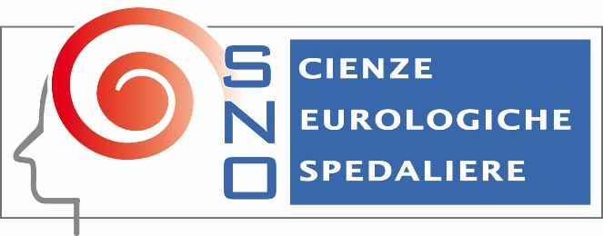

Gruppo di studio Bioetica
Al Ministro della Salute
On. Giulia Grillo

Nel recente Congresso Nazionale della Società Scientifica SNO (Scienze Neurologiche Ospedaliere), che rappresenta Neurologi, Neuroradiologi, Neurochirurghi ed altrI specialisti di area neurologica, tenutosi a Stresa nei giorni 8-11 Maggio 2019, il Gruppo di Studio sulla Bioetica ha discusso lo stato di applicazione della Legge sul Consenso informato e sulle Determinazioni Anticipate di Trattamento (DAT), Legge 219 del 22.12.2017. Sono emersi, per l'impossibilità di applicare la legge approvata, i disagi dei cittadini interessati ad esercitare il diritto a tutelare il proprio fine vita e le difficoltà degli operatori del Servizio Sanitario, ed in particolare dei Neurologi, particolarmente coinvolti nella gestione delle cure palliative e fine vita di tanti pazienti con malattie neurodegenerative croniche.
E’ stata in particolare sottolineata la mancanza del Registro Nazionale delle DAT, la cui istituzione risulta finanziata ma per il quale manca il decreto attuativo da parte del Suo Ministero.
Siamo a chiederle a nome non solo della nostra Società Scientifica ma anche degli operatori ospedalieri tutti del SSN e della Sanità italiana, l'urgenza di un provvedimento dovuto, quanto importante per il diritto dei cittadini alla salute e, in questo caso, per il diritto all'autodeterminismo.
Fiduciosi di una risposta e di una Sua azione efficace, le inviamo cordiali auguri di buon lavoro.
Roma, 1 Giugno 2019
per il Gruppo di studio SNO sulla Bioetica
Dr Paolo Zolo

Il Presidente della SNO
Dr Maurizio Melis

